οι κανόνες της τάξης μας
Δεν μιλάμε όλοι μαζί

Σεβόμαστε αυτόν που μιλάει ή διαβάζει
Μιλάμε χαμηλόφωνα όταν δεν έχουμε κάτι άλλο να κάνουμε

Δεν διακόπτουμε αυτόν που μιλάει

Δεν σηκωνόμαστε από τη θέση μας χωρίς λόγο και δεν κάνουμε θόρυβο

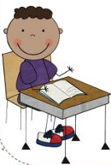
Δεν μιλάμε άσχημα στους συμμαθητές μας

Είμαστε πάντα συνεπείς στο μάθημα και ερχόμαστε έτοιμοι στο σχολείο

